Секреты математики для увлеченных
Занятие 23.03.2020
Применение полученных знаний и отработка навыков
математической грамотности
Ход занятия:
Используя полученные знания, решите представленные ниже задания.

1. Задание 1.
а) Решите уравнение 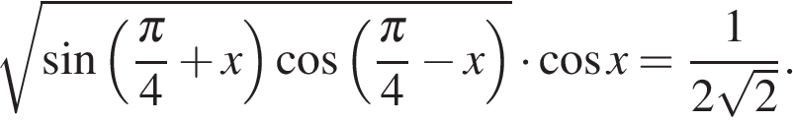
б) Укажите корни этого уравнения, принадлежащие отрезку
2. Задание 2.
Основанием пирамиды SABCD является прямоугольник ABCD, в котором ВС = 2АВ. Диагонали прямоугольника ABCD пересекаются в точке О. Отрезок SO является высотой пирамиды SABCD. Из вершин А и С опущены перпендикуляры АР и CQ на ребро SB.
а) Докажите, что BP : PQ = 1 : 3.
б) Найдите двугранный угол пирамиды при ребре SB, если SB = BC.
3. Задание 3.
Решите неравенство: 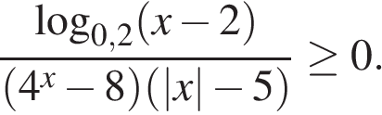
4. Задания 4.
Окружность с центром на диагонали АС трапеции ABCD (BC || AD) проходит через вершины А и В, касается стороны CD в точке С и пересекает основание AD в точке Е так, что AE = 8.
а) Найдите площадь трапеции ABCD.
б) Прямые CD и ВЕ пересекаются в точке Q. Найдите BQ.
5. Задание 5.
Завод закупает станки двух типов, на приобретение которых выделено 34 миллиона рублей. Станок первого типа занимает площадь 7 м² (с учетом проходов), производит за смену 5000 единиц продукции и стоит 4 миллиона рублей. Станок второго типа занимает площадь 4 м² (с учетом проходов), производит за смену 3000 единиц продукции и стоит 3 миллиона рублей. Станки должны быть размещены на площади, не превышающей 50 м². Сколько станков каждого типа нужно приобрести, чтобы производить за смену наибольшее количество продукции?
6. Задание 6.
Найдите все значения параметра a, при каждом из которых система уравнений
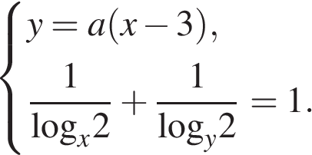
не имеет решений.
7. Задания 7.
Имеется 2 миллиона рублей, которые надо полностью истратить на покупку путевок. Дома отдыха предлагают путевки трех типов: на 15, 27 и 45 дней. Стоимость путевок соответственно 21 тыс. руб., 40 тыс. руб. и 60 тыс. руб. за штуку.
а) Можно ли купить 15 путевок первого типа?
б) Какое наименьшее возможно число путевок второго типа можно купить?
в) Сколько и каких путевок надо купить, чтобы сделать число дней отдыха наибольшим?

Ответы и решения данных заданий будут представлены 30.03.2020.

